ПРОЕКТ

АДМИНИСТРАЦИЯ ЛЕНИНГРАДСКОЙ ОБЛАСТИ
КОМИТЕТ ПО КУЛЬТУРЕ ЛЕНИНГРАДСКОЙ ОБЛАСТИ

ПРИКАЗ

«___»____________2017 г. №_______________

г. Санкт-Петербург

Об утверждении границ территории выявленного объекта культурного наследия «Парк Орлова Роща», местонахождение: Ленинградская область, г. Гатчина

В соответствии со ст. ст. 3.1, 9.2, 33 Федерального закона от 25 июня 2002 года № 73-ФЗ «Об объектах культурного наследия (памятниках истории и культуры) народов Российской Федерации», ст. 4 Областного закона Ленинградской области от 25 декабря 2015 года № 140-оз «О государственной охране, сохранении, использовании и популяризации объектов культурного наследия (памятников истории и культуры) народов Российской Федерации, расположенных на территории Ленинградской области»

п р и к а з ы в а ю:

- Утвердить границы территории выявленного объекта культурного наследия, включенного в Перечень выявленных объектов культурного наследия, расположенных на территории Ленинградской области, на основании Акта № 86/Д постановки на учет выявленных объектов культурного наследия в г. Гатчина Ленинградской области от 28 июля 2009 г., «Парк Орлова Роща», расположенного по адресу: Ленинградская область, г. Гатчина, согласно приложению к настоящему приказу.
- Отделу по осуществлению полномочий Ленинградской области в сфере объектов культурного наследия департамента государственной охраны, сохранения и использования объектов культурного наследия комитета по культуре Ленинградской области направить в территориальный орган федерального органа исполнительной власти, уполномоченный Правительством Российской Федерации на осуществление государственного кадастрового учета, государственной регистрации прав, ведение Единого государственного реестра недвижимости и предоставление сведений, содержащихся в Едином государственном реестре недвижимости, копию настоящего приказа для внесения сведений о границах территории выявленного объекта культурного наследия, указанного в пункте 1 настоящего приказа, в Единый государственный реестр недвижимости в соответствии с Федеральным законом от 13 июля 2015 года № 218-ФЗ «О государственной регистрации недвижимости».
- Отделу взаимодействия с муниципальными образованиями, информатизации и организационной работы комитета по культуре Ленинградской области обеспечить размещение настоящего приказа на сайте комитета по культуре Ленинградской области в информационно-телекоммуникационной сети «Интернет».
- Контроль за исполнением настоящего приказа возложить на заместителя начальника департамента государственной охраны, сохранения и использования объектов культурного наследия комитета по культуре Ленинградской области.
- Настоящий приказ вступает в силу со дня его официального опубликования.

Председатель
комитета по культуре Е.В. Чайковский

Приложение
к приказу комитета по культуре
Ленинградской области
от «__» ________ 2017 г. № ____

План границ территории выявленного объекта культурного наследия «Парк Орлова Роща», местонахождение: Ленинградская область, г. Гатчина

- Схема границ территории объекта культурного наследия
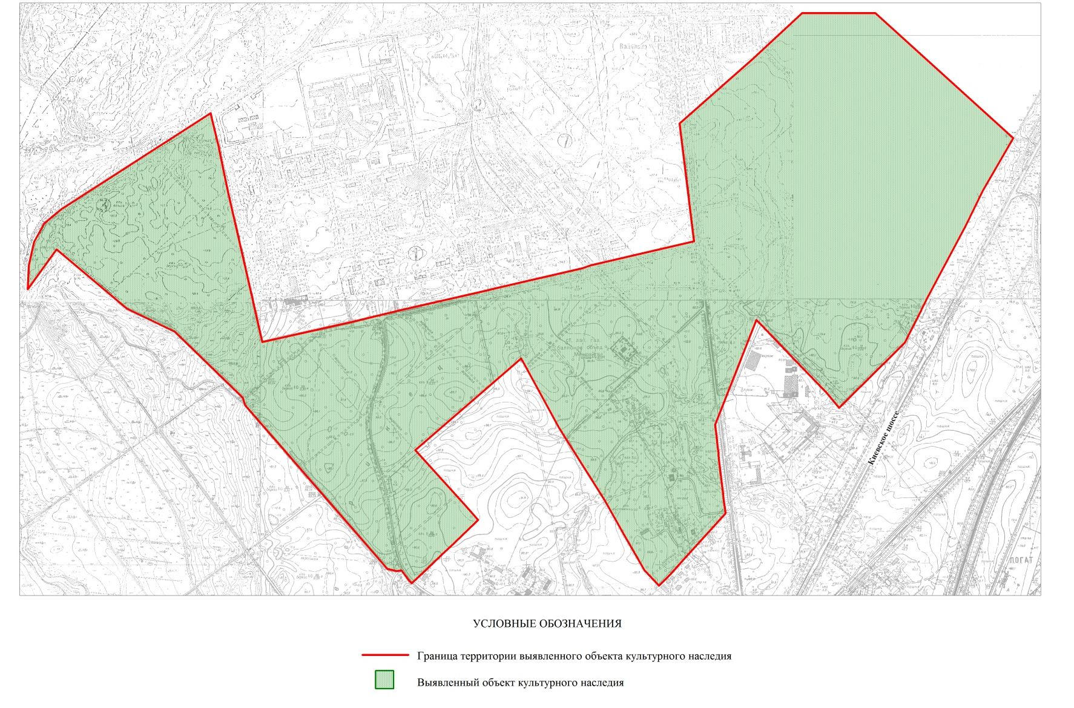

- Описание границ территории объекта культурного наследия

Граница территории объекта культурного наследия «Парк Орлова Роща» от точки 1 до точки 6 проходит на северо-восток по берегу реки Теплая, от точки 6 до точки 7 проходит на юго-восток по прямой, от точки 7 до точки 19 совпадает с границей земельного участка с кадастровым номером 47:25:0110001:17, от точки 19 до точки 20 совпадает с границей земельного участка с кадастровым номером 47:25:0111001:118, от точки 20 до точки 26 проходит по границе лесного массива, от точки 26 до точки 29 проходит по административной границе города Гатчины, от точки 29 до точки 30 проходит на юго-запад по прямой, от точки 30 до точки 32 проходит по административной границе города Гатчины, от точки 32 до точки 36 совпадает с границей охранной зоны ВЛ 35 кВ Гатчинская-5 с кадастровым номером 47.23.2.18, от точки 36 до точки 37 проходит на юго-запад по прямой, от точки 37 до точки 52 проходит по административной границе города Гатчины, от точки 52 до точки 53 проходит на юго-запад по прямой, от точки 53 до точки 54 совпадает с границей земельного участка с кадастровым номером 47:25:0111002:25, от точки 54 до точки 57 совпадает с границей земельного участка с кадастровым номером 47:25:0111002:2342, от точки 57 до точки 59 совпадает с границей земельного участка с кадастровым номером 47:25:0111002:25, от точки 59 до точки 61 совпадает с границей земельного участка с кадастровым номером 47:25:0111002:62, от точки 61 до точки 68 проходит по границе леса, от точки 68 до точки 71 совпадает с границей земельного участка с кадастровым номером 47:25:0111001:116, от точки 71 до точки 72 совпадает с границей земельного участка с кадастровым номером 47:25:0111001:117, от точки 72 до точки 73 проходит на юго-запад по прямой, от точки 73 до точки 82 совпадает с границей территории объекта культурного наследия «Парк «Зверинец»», от точки 82 до точки 1 совпадает с границей территории объекта культурного наследия «Парк «Зверинец»».

- План поворотных точек границ территории объекта культурного наследия

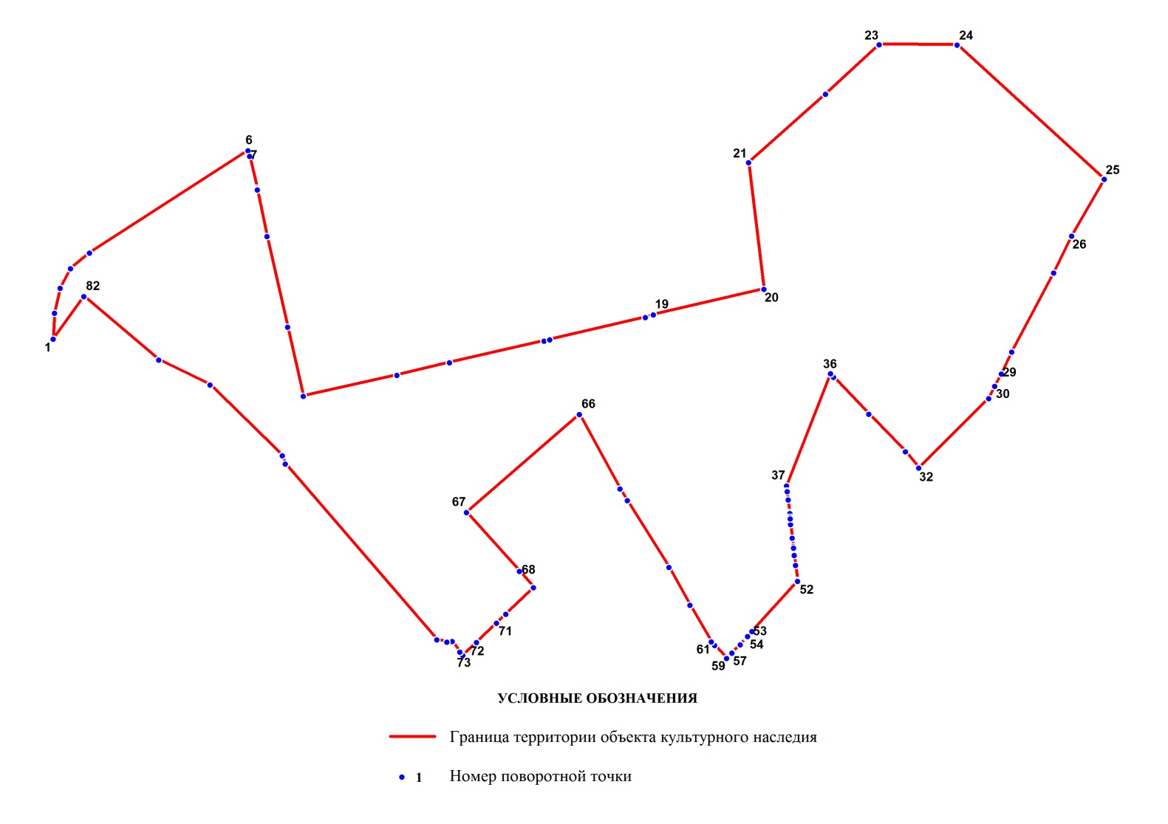

- Координаты поворотных точек границ территории объекта культурного наследия

Номер поворотной точки | Координаты поворотных точек в МСК (метры)
 | Х |  | Y
1 |  | 2 |  | 3
1 |  | 56046.66 |  | 101124.96
2 |  | 56137.62 |  | 101129.63
3 |  | 56225.69 |  | 101149.31
4 |  | 56295.63 |  | 101186.67
5 |  | 56350.67 |  | 101253.16
6 |  | 56712.17 |  | 101812.25
7 |  | 56691.37 |  | 101817.25
8 |  | 56579.96 |  | 101843.61
9 |  | 56576.17 |  | 101844.39
10 |  | 56573.17 |  | 101844.94
11 |  | 56409.49 |  | 101879.19
12 |  | 56088.58 |  | 101951.58
13 |  | 55845.18 |  | 102006.84
14 |  | 55918.68 |  | 102336.09
15 |  | 55963.16 |  | 102521.67
16 |  | 56039.44 |  | 102855.04
17 |  | 56044.00 |  | 102875.05
18 |  | 56122.39 |  | 103211.53
19 |  | 56132.28 |  | 103240.22
20 |  | 56222.35 |  | 103629.18
21 |  | 56669.13 |  | 103575.13
22 |  | 56910.87 |  | 103847.23
23 |  | 57086.23 |  | 104035.48
24 |  | 57085.56 |  | 104310.69
25 |  | 56610.42 |  | 104829.41
26 |  | 56410.38 |  | 104714.33
27 |  | 56280.51 |  | 104651.06
28 |  | 56000.52 |  | 104503.06
29 |  | 55923.68 |  | 104466.25
30 |  | 55879.76 |  | 104443.46
31 |  | 55836.62 |  | 104422.11
32 |  | 55590.65 |  | 104174.92
33 |  | 55648.25 |  | 104127.88
34 |  | 55781.69 |  | 103999.90
35 |  | 55911.90 |  | 103875.47
36 |  | 55923.91 |  | 103863.91
37 |  | 55528.27 |  | 103709.12
38 |  | 55510.48 |  | 103711.01
39 |  | 55507.26 |  | 103711.46
40 |  | 55478.79 |  | 103714.80
41 |  | 55435.54 |  | 103719.69
42 |  | 55430.76 |  | 103720.80
43 |  | 55417.86 |  | 103721.69
44 |  | 55411.07 |  | 103722.13
45 |  | 55391.39 |  | 103723.47
46 |  | 55344.02 |  | 103729.70
47 |  | 55313.67 |  | 103733.03
48 |  | 55308.00 |  | 103734.14
49 |  | 55282.76 |  | 103737.03
51 |  | 55247.73 |  | 103741.04
52 |  | 55194.58 |  | 103747.93
53 |  | 55191.24 |  | 103748.38
54 |  | 55013.44 |  | 103587.37
55 |  | 54996.32 |  | 103572.24
56 |  | 54992.76 |  | 103569.24
57 |  | 54966.85 |  | 103546.22
58 |  | 54938.27 |  | 103517.98
59 |  | 54937.38 |  | 103517.09
60 |  | 54918.37 |  | 103498.41
61 |  | 54963.96 |  | 103456.04
62 |  | 54977.19 |  | 103443.7
63 |  | 55106.18 |  | 103369.54
64 |  | 55240.17 |  | 103294.92
65 |  | 55476.01 |  | 103147.92
66 |  | 55517.15 |  | 103122.24
67 |  | 55780.24 |  | 102979.57
68 |  | 55434.20 |  | 102582.05
69 |  | 55168.56 |  | 102818.12
70 |  | 55074.82 |  | 102720.71
71 |  | 55042.80 |  | 102687.47
72 |  | 54974.86 |  | 102616.86
73 |  | 54929.71 |  | 102568.93
74 |  | 54941.28 |  | 102558.26
75 |  | 54978.75 |  | 102530.68
76 |  | 54976.19 |  | 102512.78
77 |  | 54984.42 |  | 102476.97
78 |  | 55605.11 |  | 101942.90
79 |  | 55634.46 |  | 101933.23
80 |  | 55884.76 |  | 101677.59
81 |  | 55972.05 |  | 101497.57
82 |  | 56196.78 |  | 101233.48

Подготовлено:
Главный специалист отдела по осуществлению полномочий Ленинградской области в сфере объектов культурного наследия департамента государственной охраны, сохранения и использования объектов культурного наследия комитета по культуре Ленинградской области

_________________А.Е. Смирновой

Согласовано:
Начальник департамента государственной охраны, сохранения и использования объектов культурного наследия комитета по культуре Ленинградской области

__________________А.Н. Карлов

Заместитель начальника департамента государственной охраны, сохранения и использования объектов культурного наследия комитета по культуре Ленинградской области

__________________ Г.Е. Лазарева

Начальник отдела по осуществлению полномочий Ленинградской области в сфере объектов культурного наследия департамента государственной охраны, сохранения и использования объектов культурного наследия комитета по культуре Ленинградской области

_____________________ С.А. Волкова

Начальник сектора правового обеспечения департамента государственной охраны, сохранения и использования объектов культурного наследия комитета по культуре Ленинградской области
_____________________О.А. Лавриненко
Начальник отдела взаимодействия с муниципальными образованиями, информатизации и организационной работы комитета по культуре Ленинградской области

__________________Т.П. Павлова

Ознакомлен:
Заместитель начальника департамента государственной охраны, сохранения и использования объектов культурного наследия комитета по культуре Ленинградской области

__________________ Г.Е. Лазарева

Начальник отдела по осуществлению полномочий Ленинградской области в сфере объектов культурного наследия департамента государственной охраны, сохранения и использования объектов культурного наследия комитета по культуре Ленинградской области

__________________С.А. Волкова

Начальник отдела взаимодействия с муниципальными образованиями, информатизации и организационной работы комитета по культуре Ленинградской области

__________________Т.П. Павлова

Главный специалист отдела по осуществлению полномочий Ленинградской области в сфере объектов культурного наследия департамента государственной охраны, сохранения и использования объектов культурного наследия комитета по культуре Ленинградской области
_________________А.Е. Смирнова

